CE İŞARETİ TAŞIYAN ÜRÜNLERİN İTHALATIN DA DİKKAT EDİLMESİ GEREKEN KONULAR
İLGİLİ MEVZUAT;
- ÜRÜN GÜVENLİĞİ VE DENETİMİ TEBLİĞLERİ (http://www.resmigazete.gov.tr/main.aspx?home=http://www.resmigazete.gov.tr/eskiler/2014/12/20141231m1.htm&main=http://www.resmigazete.gov.tr/eskiler/2014/12/20141231m1.htm )
- "CE" İşareti Yönetmeliği - 2011/2588 (23.02.2012 t. 28213 s. R.G.)
Notlar;
1-CE işaretinin ; kağıt ve kolay çıkabilen malzemeden yapıştırma (stıcker) şeklinde konulmuş olması durumunda ürünler için ek süre verilmeksizin başvuru red denetleme sonucu ile sonuçlandırılacaktır.
2- CE işaretinin görünür, okunabilir ve silinmeyecek şekilde ürünün tabi olduğu yönetmeliğin ön gördüğü yerlere konulmuş olması ve ürüne ait diğer bilgiler (ürün resmi ,ürün özellikleri ,ürün kullanma talimatları ,imalatçı/ithalatçı firma adres bilgileri diğer işaretler ve uyarılar vb.) ile birlikte aynı etikette baskılı şekilde bulunması kaydıyla nitelikli şekilde iliştirilmiş kağıt etiket üzerinde yer alan CE işareti etiketlemesi de uygun kabul edilir.
3-Ürüne ait bilgilerin tamamı veya büyük bir bölümü ürün veya ambalajı üzerinde baskılı olarak mevcutken CE işaretinin niteliksiz yapıştırma şeklinde iliştirilmiş olması durumunda red denetleme sonucu ile sonuçlandırılır ,
4-CE işaretinin ürüne ait bilgilerin tamamı ve ya büyük bir bölümünün bulunduğu etiketten ayrı olarak ,tek başına iliştirilmiş olması doğrudan red nedeni olarak değerlendirilir.
5- CE işareti görünebilir, okunabilir ve silinmeyecek bir şekilde ürüne ait diğer bilgiler ile aynı nitelikli etikette baskılı şekilde bulunması durumunda başvuru uygunluk alacaktır .
6-CE işaretinin olması veya ürünün tabi olduğu diğer yönetmelikler gereği ce işareti basım yılı veya onaylanmış kuruluş numarasının bulunması gerekmektedir .
7-CE işareti olan ürünlerin ithalatını yaparken önce üreticiden onaylanmış test kuruluşlarından aldığı test raporlarını ve declaratıon of conformıty belgelerinin temin edilmesi gerekmektedir .
8-CE işareti yönetmeliğe uygun şekilde olmak zorundadır.
9-Fatura da yazan eşya adı, marka ve model bilgileri ile test raporu ve declaratıon of conformty belgelerinde yazılı eşya adı, marka ve model bilgileri aynı olmak zorundadır .
10-Türkçe kullanma kılavuzu olmak zorundadır,
11-Eşya kesinlikle CE işaretini yukarıda belirtilen şartlar altında taşımalıdır.
EKONOMİ BAKANLIĞI ÜRÜN GÜVENLİĞİ VE DENETİMİ KURULUNUN SİSTEMİ
TAREKS
TAREKS; Dış ticarette risk esaslı kontrol sistemidir , ithal edilecek olan ürünler de insan sağlığını etkileyecek bir risk taşıyorsa ekonomi bakanlığından izin alınması gerekmektedir, sisteme kısaca tareks ünvanı verilmiştir.
1- Sanayicilerin ürettikleri ürünlerin bünyesinde girdi olarak kullanılmak üzere ithal edilen bu Tebliğ kapsamı ürünler için, sanayici veya sanayici adına ithalat yapan tedarikçi tarafından sanayi sicil belgesinin verildiği Bilim, Sanayi ve Teknoloji İl Müdürlüğüne başvurulur. İthal edilmek istenen ürünlerin bu Tebliğ hükümlerinden muaf olarak ithal edileceğine dair Bilim, Sanayi ve Teknoloji İl Müdürlüğü yazısının elektronik ortamda TAREKS’e yüklenmesini müteakip ürünün ithal edilebileceğine dair TAREKS referans numarası doğrudan oluşturulur.
2- Geri gelen eşya için, bu ürünlerin ihracat beyannamesi numarasının kullanıcı tarafından TAREKS’e yüklenmesi ve geri gelen ürünlerin teknik mevzuata uygun olması kaydıyla piyasaya arz edilebileceğine dair EK-4’te yer alan taahhütnamenin kullanıcı tarafından TAREKS’e yüklenmesini müteakip ürünün ithal edilebileceğine dair TAREKS referans numarası doğrudan oluşturulur.
3- Risk analizine göre yapılacak değerlendirmede gerektiğinde, birinci, ikinci, üçüncü fıkra kapsamına giren ürünler de fiili denetime yönlendirilebilir.
4- Ticari amaçla gelen ürünler fiili denetime düşer ve incelemeye girer.

CE İŞARETİNİ AŞŞAGIDAKİ EBATLARDA OLMALIDIR

EK-1
CE İŞARETİ
1. “CE” işareti aşağıdaki şekle ve orana uygun olarak “CE” harflerinden oluşur:
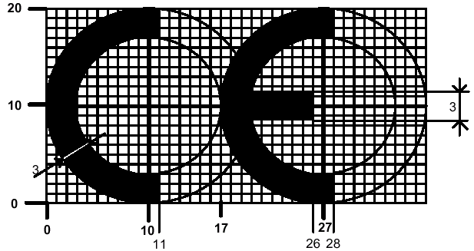
2. Küçültülmesi veya büyütülmesi gereken durumlarda yukarıda yer alan şekildeki oranlara uyulur.
3. İlgili teknik düzenlemede aksi belirtilmediği müddetçe, “CE” işareti asgarî 5 mm ebadında olur.

